WHX Osaka 2026展示ブース企画・装飾等委託業務 仕様書

業務名称：WHX Osaka 2026展示ブース企画・装飾等委託業務
委託期間：契約締結日から2026年７月31日

１． 事業の趣旨・目的
大阪府では、健康・医療関連産業のリーディング産業化を目標に掲げ、創薬をコンセプトとする「彩都」、健康・医療の「健都（北大阪健康医療都市）」、再生医療をベースとした未来医療の産業化を推進する「中之島クロス」の３拠点（以下「３拠点」という。）をはじめ、大学や研究機関、民間企業等が一体となって、様々な取組みを行っています。
健康・医療関連産業のリーディング産業化に向けては、大阪のライフサイエンス分野のポテンシャルを世界に向けて発信し、認知度やプレゼンスを高めるとともに、国内外のクラスターや企業等とのネットワークの構築を通じて府内企業等のビジネス機会の創出・拡大につなげることが重要です。
その一環として、大阪府では2025年度、万博を機に大阪で初めて開催された医療・ヘルスケア分野の国際見本市「Japan Health」に出展し、大阪府や関連機関の取組みを紹介するとともに、府内企業等に対して情報発信や商談・交流の機会を提供するなどの取組みを行いました。「Japan Health」は、国内外の医療関連メーカーや販売業者、政府機関や医療従事者などの関係者が多数参加する国際イベントであり、来年度は「WHX（World Health EXPO） Osaka」に名称を改め、再び大阪で開催されます。加えて、APAC 地域の保健大臣や医療関連企業の経営人材を集めたハイレベルなグローバルサミット「WHX Leaders Osaka」の開催も予定されています。
※WHX Osaka 2026についてはこちら（https://www.worldhealthexpo.com/events/healthcare/japan/jp/home.html）
大阪府として、2026年度も「WHX Osaka 2026」に出展することとし、前年度以上の規模で効果的・効率
的に大阪府や関連機関、府内企業等の取組みを発信するとともに、WHX Osaka 2026に参加する多くの関係者とのネットワークが構築できるよう、府内企業等に対して商談や交流の機会を提供することを目的に本事業を実施します。

２． 業務内容
WHX Osaka 2026におけるメインブース及び大阪パビリオン（仮称）の上部・外部等のデザイン、設計、設営、撤収及びこれらに必要な関係者等との調整を行う。具体的には下記（１）～（５）を参照のこと。
なお、業務内容については、事業遂行に必要な基本事項を示したものであり、本プロポーザルの実施により決定した受託者と企画提案内容等を調整したうえで決定する。

【前提条件】
（展示会名）WHX Osaka 2026 6号館A・Bホール（予定）
（会場）インテックス大阪（大阪市住之江区南港北1-5-102）
（開催日）2026年7月2日（木）から4日（土）
（展示ブース）【メインブース（大阪バイオ・ヘッドクオーターブース）】 ： 小間スペース54㎡
6m×9mの4面開放のスペース貸し。ブースのデザイン、設計、設営、撤収が必要
大阪バイオ・ヘッドクオーターについてはこちら（https://osaka-bio.jp/）

【関係機関ブース】
関係機関ブースのデザイン、設計、設営等はWHX Osaka 2026の施工業者が行うた
め、本業務における提案は不要。また、関係機関ブースの費用は大阪府が主催者に支
払うため、本事業及び委託金額に含まない。
なお、関係機関ブースには、大阪バイオ・ヘッドクオーターの構成機関や、その関係企
業、団体、大阪バイオ・ヘッドクオーターと連携している海外クラスター等25団体程度
の出展を想定している。
大阪バイオ・ヘッドクオーターの構成機関はこちら（https://osaka-bio.jp/about-us）
大阪バイオ・ヘッドクオーターと連携している海外クラスターはこちら
（https://osaka-bio.jp/about-us/international-collaboration）

※大阪パビリオン（仮称）について
メインブースと関係機関ブース、ネットワーキングスペースのエリアを総称して大阪パビリオン（仮称）とする予定
（装飾規定）①必ず施行しなければならない造作（基礎装飾）
・カーペット（敷き詰め）及び出展機関名掲示・・・メインブースのみ
②装飾物は、床面から高さ5.0メートル以下
※来場者の目を引く装飾とするため1.8メートル以上を推奨
③通路側へのライトの照射・突出物の取り付けは不可
④装飾物を天井から吊り下げることは不可
⑤カーペットの養生は両面テープを使用すること
⑥２階建施設の設置は不可
（電力使用）1次幹線工事、2次側配線工事及び会期後の電気使用料の支払いを本業務に含める

（１）メインブース（大阪バイオ・ヘッドクオーターブース）全体のデザイン、設計、設営
事業の目的を達成できるよう、以下の要素を考慮したメインブースを企画すること。デザインにあたっては、遠くからでも視認できるようキャッチコピーやパネル、装飾を工夫するなど、イベント来場者の視覚に訴えかけるものにするとともに、開放的で入りやすく、回遊性の高い設計とし、ブース来訪者には大阪のライフサイエンス分野のポテンシャルが十分に伝わるよう工夫をすること。
- 彩都、健都、中之島クロスの3拠点をPRするスペースを設けること。3拠点スペースには以下（２）で作成するパネルの他に展示台やテーブル等の必要物品を備えること。メインブースの高さは概ね3.6m以内とすること。
- 3拠点のPRスペースの他に、出展者や府内企業等が情報発信を行うためのスペースと、各国の要人や企業の幹部等との面談・応接スペースを兼ねた多目的スペースを設けること。多目的スペースにはモニター、テーブル、椅子を配置すること。また、情報発信に使用する際は来場者が足を止め入りやすい仕様とするとともに、面談・応接で使用する際にはプライバシーを確保できる仕様とするなど、用途（情報発信又は面談・応接）によって仕様を変更できるようにする等、デザイン・レイアウトを工夫すること。
なお、情報発信は主にプレゼンテーションやヘルスケア関連製品の展示・体験会等を想定しており、面談・応接は主に各国の要人や企業幹部、及び府内企業等の利用が想定される。
- メインブースの割合は概ね、（3拠点スペース）5対（多目的スペース）5とすること。
- それぞれのスペースから相互に出入りができるようにすること。ただし、多目的スペースを面談・応接で使用する際にはプライバシーを確保できるようデザインを工夫すること。
- ストックスペースを確保すること。
- 出展者が使用する十分な電源コンセントを設置すること。
- パンフレット等を配架するためのスペースまたは什器を設置すること。
- 大阪パビリオン（仮称）として一体感があり調和のとれたデザインとすること。
- 言語表記は日英とすること。

参考：3拠点（彩都、健都、中之島クロス）のPRについて
※以下に示す「テーマ」及び「施設」の情報を参考にし、特に装飾においては、指定の施設を必ず取り入れること
【彩都】「テーマ」：創薬の研究・開発を行う企業、研究機関が集積するライフサイエンスの一大拠点
「施設」：大阪大学、国立研究開発法人 医薬基盤・健康・栄養研究所（医薬基盤研究所）、
彩都インキュベーション施設
【健都】「テーマ」：健康・医療をテーマにしたオープンイノベーション拠点
「施設」：国立循環器病研究センター、
国立研究開発法人 医薬基盤・健康・栄養研究所（健康・栄養研究所）
【中之島クロス】「テーマ」：再生医療をベースとした未来医療の実用化・産業化拠点
「施設」：中之島クロス
※詳細ページ：大阪バイオ・ヘッドクオーターホームページ
大阪バイオ・ヘッドクオーター2025パンフレット
※展示内容は、各拠点に集積・立地している研究機関、企業等の研究内容や新技術・サービス等
を想定。詳細については、大阪府・各拠点関係者と協議の上決定する。

参考：2025年度のJapan Healthにおけるメインブースの平面図
（2025年度は関係機関ブースの出展はなし）
※本事業の提案に際して、このデザインを取り入れる必要はない
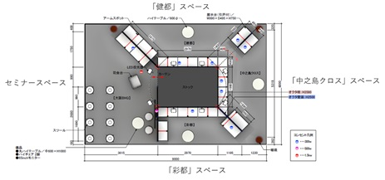

参考：同上メインブースのパース図
（2025年度は関係機関ブースの出展はなし）
※本事業の提案に際して、このデザインを取り入れる必要はない
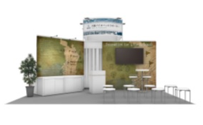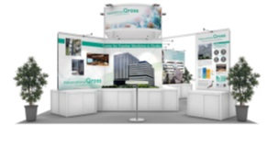
セミナースペース 「中之島クロス」スペース
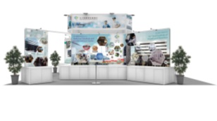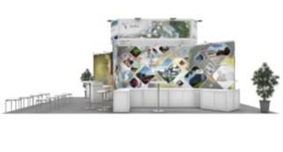
「健都」スペース 「彩都」スペース

【提案を求める事項】
・メインブース全体のデザイン案（大型展示スペースを活かし、来場者の目を引き、来場者の誘引に向けての工夫を行うこと。3拠点（彩都、健都、中之島クロス）のPRスペース及び多目的スペース相互の動線を確保すること。）
・多目的スペースは、情報発信（プレゼンテーションや展示会）や面談・応接（各国の要人や企業の幹部が使用）の用途に応じて仕様が変更できるようにするなど検討すること。
・情報発信に使用する場合は多くの来訪者を呼び込み、面談・応接に使用する場合はプライバシーを確保できる仕様とすること。
・大阪パビリオン（仮称）として一体感があり調和のとれたデザインとすること。
・デザイン案は、大阪バイオ・ヘッドクオーター（https://osaka-bio.jp/）を参考にし、3拠点の特徴、強みが伝わるよう工夫すること。
・海外諸国の大臣や政府高官をもてなすための品位等を備えた面談・応接空間とし、また、国際社会等の多様性にも配慮すること。

（２）メインブース内に設置する展示物（パネル）の作成
前記（１）①で設けるPRスペースにおいて、各拠点の概要や拠点内企業等、大阪のポテンシャルを効果的にPRするための展示物（パネル）を作成する。作成に当たっては、大阪府の仲介で各拠点の関係者の意向を受託者に伝えることとし、受託者はその意向に沿った展示物（パネル）を作成すること。

【提案を求める事項】
・展示物（パネル）のデザイン案
・各拠点の概要や拠点内企業等、大阪のポテンシャルを効果的にPRするための仕様及びコンセプトとすること。
・デザイン案は、大阪バイオ・ヘッドクオーター（https://osaka-bio.jp/）を参考にし、3拠点の特徴、強みが伝わるよう工夫すること。
※3拠点のPRスペースで展示するパネルに記載する具体的な内容については、契約後に調整するため変更の可能性あり。なお、展示物の記載言語は日英を想定。

（３）大阪パビリオン（仮称）のネットワーキングスペース及びパビリオン上部、外部等のデザイン、設計、設営
WHX Osaka 2026では、メインブース（大阪バイオ・ヘッドクオーターブース）と関係機関ブースを合わせて「大阪パビリオン（仮称）」と称し、大規模なブース展開を行う予定としている。ついては、以下の要素を考慮した大阪パビリオン（仮称）のネットワーキングスペース及びパビリオン上部、外部等のデザイン、設計、設営を行うこと。デザインに際しては、遠くからでも視認できるようキャッチコピーやパネル、装飾を工夫するなど、イベント来場者の視覚に訴えかけるものにするとともに、開放的で入りやすい設計とし、ブース来訪者には大阪のライフサイエンス分野のポテンシャルが十分に伝わるよう工夫をすること。
- 関係機関ブースのイメージ及び大阪パビリオン（仮称）の会場内の配置を参考に、大阪パビリオン（仮称）のネットワーキングスペース及びパビリオン上部・外部等の装飾をデザインすること。装飾の範囲については、以下「参考：大阪パビリオン（仮称）の平面図及び装飾範囲について」を参考にすること。なお、本プロポーザルの実施後に関係機関ブースのイメージや、大阪パビリオン（仮称）の配置及び形状、装飾の範囲が変更となった場合は、イベント主催者、WHX Osaka 2026の施工業者、大阪府と調整するものとする。
- ネットワーキングスペースのデザイン、設計、設営については、出展者や参加者などによる相互交流やミーティング等に活用することで大阪パビリオン（仮称）への来訪を促すよう工夫すること
- メインブース上方や通路上方の空間を有効に活用する等、イベント来場者の目を引き、効果的にブースへの来訪を促すための工夫を行うこと。
- メインブース内に追加で設置する装飾物等があれば提案すること。
- 大阪パビリオン（仮称）の総面積は約726㎡を想定しており、装飾可能範囲は
「参考：大阪パビリオン（仮称）の平面図及び装飾範囲について」を確認すること。
- 本プロポーザルの実施後、設計・設営等に際してはWHX Osaka 2026の施工業者と調整すること。（必要に応じて大阪府が仲介するものとする。）
- デザインに際しては、メインブース（大阪バイオ・ヘッドクオーターブース）及び関係機関ブース（パッケージブース）と調和のとれた一体感のあるデザインとするとともに、来訪者にとって入りやすく、かつパビリオン内にとどまりやすいものとなるよう工夫すること。
- 大阪パビリオン（仮称）の正面にあたるメインブースには「Osaka Pavilion」等を表記すること。
なお、文言については大阪府が別途指定する。
- メインブースの多目的スペースは、情報発信を行う際に多数の来場者を呼び込む必要があるため、パビリオン内での配置やデザインを工夫すること。
- 電源使用についてはメインブースより確保するものとする。
- 言語表記は英とすること。

参考：大阪パビリオン（仮称）の平面図及び装飾範囲について
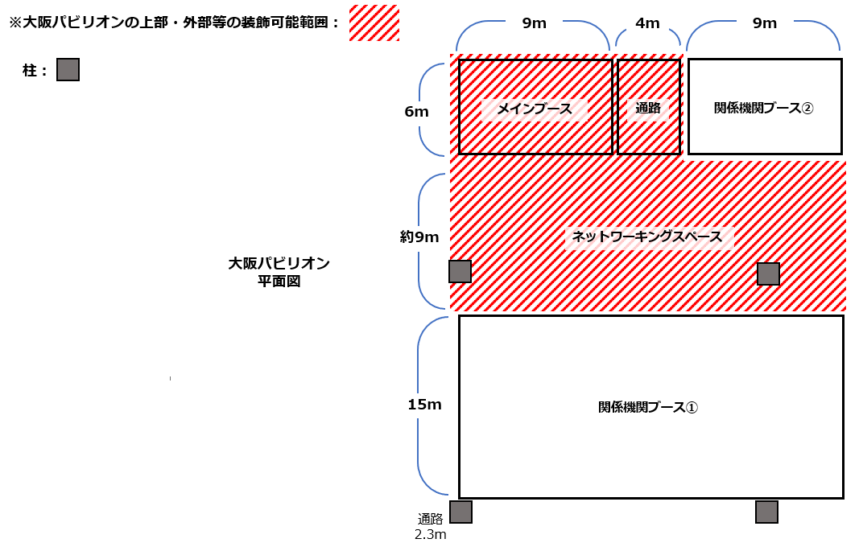
※装飾範囲の高さは、5.0メートルとする。なお、大阪パビリオン（仮称）の形状及び装飾範囲につい
ては、今後変更となる可能性がある。
参考：WHX Osaka 2026における関係機関ブースのイメージ（予定）

関係機関ブース①
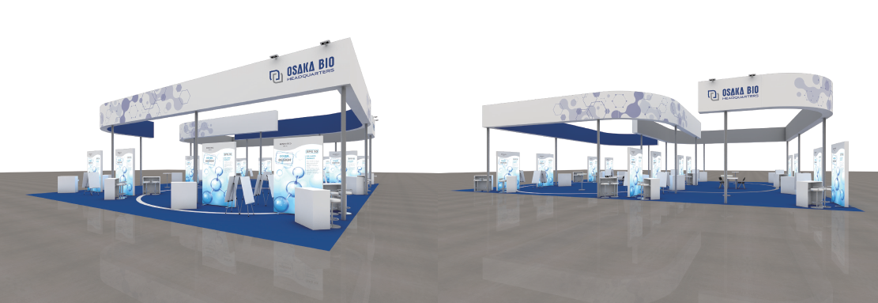

関係機関ブース②
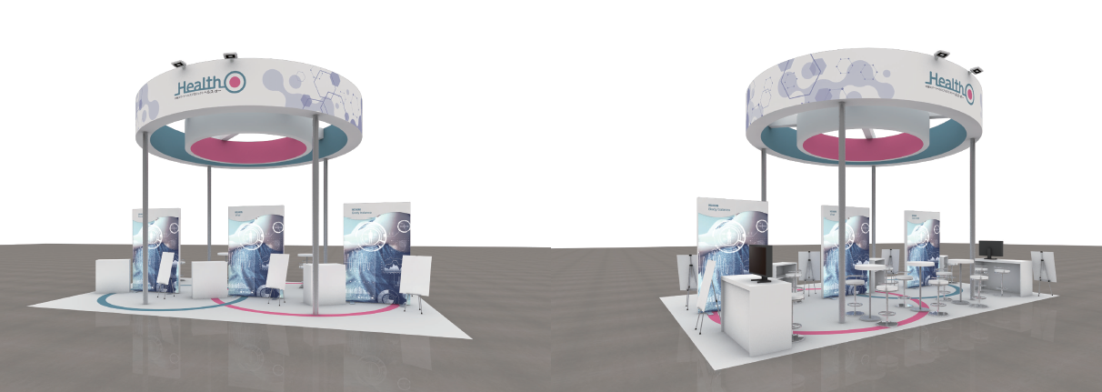

【提案を求める事項】
・ネットワーキングスペースのデザイン案
・メインブースと関係機関ブースの上部、外部等の装飾デザイン案
・メインブース（大阪バイオ・ヘッドクオーターブース）と関係機関ブース（パッケージブース）の調和のとれた一体感のあるデザインとするとともに、来訪者にとって入りやすく、かつパビリオン内にとどまりやすいものとなるよう工夫すること。
・メインブース上方や通路上方等の空間を有効に活用する等、イベント来場者の目を引き、効果的にブースへの来訪を促すための工夫を行うこと。
・メインブース内に追加で設置する装飾物等があれば提案すること。

（４）広報業務
国内外の関係者にイベントへの来場、及び大阪パビリオン（仮称）への来訪を促すため、大阪府のWHX Osaka 2026における取組み及びその他会場外で計画している関連事業等を取りまとめたパンフレットなど効果的な広報手法を検討し、実施すること。なお、大阪府の広報として報道機関や府民へのイベント実施案内や、大阪バイオ・ヘッドクオーターのホームページでのイベント案内、関係機関へのメール配信等を実施予定であり、これらについては本事業及び委託金額に含まない。

【提案を求める事項】
・国内外の関係者にイベントへの来場、及び大阪パビリオン（仮称）への来訪を促すための効果的な広報の実施

（５）搬入・設営・ブース運営補助・撤収
WHX Osaka 2026の出展者マニュアルを遵守し、資材搬入・メインブース及び大阪パビリオン（仮称）の装飾作業、機械類（照明等）の調整等を行う。
また、イベント開催中は本業務により設営を行ったブース等の運営の補助を行うとともに、イベント終了時には各種装飾等の撤去作業、資材搬出ブースの解体・撤収作業を行うこと。

【提案を求める事項】
・搬入・設営・ブース運営補助・撤収に係る作業工程案

（参考）業務分担表 ※現時点での想定であり、受託者と企画提案書等を検討した上で決定する。
業務分担表
業務内容 | 大阪府 | 受託者
①出展申込 | 〇
②事業スケジュールの作成 |  | ○
③メインブースのデザイン、設計、設営、撤収 |  | ○
④メインブース内に設置する展示物（パネル）の作成 |  | ○
⑤各ブースで展示する内容（上記以外のもの）の検討 | ○
⑥各拠点の関係者との調整 | 〇
⑦大阪パビリオン（仮称）のネットワーキングスペース及びパビリオン上部・外部等の装飾のデザイン、設計、設営、撤収 |  | 〇
⑧広報業務の実施（企画提案書で提案した内容） |  | 〇
⑨広報業務の実施（府が実施を予定しているもの） | ○
⑩当日ブース運営 | 〇
⑪ブース運営補助 |  | ○

３． 事業実施体制等
業務を確実かつ効果的に実施できる適切な人員体制を確保すること。また、事業担当者への指導・助言、マネジメントを行う業務統括者を配置し、スケジュール管理を適切に行うとともに、コンプライアンスや企業秘密等の保護、守秘義務の遵守に関する管理を的確に行うこと。
なお、本事業の遂行にあたって受託事業者が行った業務に関する情報については、大阪府と共有すること。

【提案を求める事項】
・事業実施体制
・本事業を受託するにあたっての提案業者の強み（関係機関・企業ネットワーク、類似の実績、ライフサイエンス分野における専門知識や能力等に精通したスタッフの有無など）
・契約締結時期（4月上旬を想定）から本業務終了までの具体的スケジュール案

４． 委託金額の上限
金20,240,000円（税込）
※本事業を実施する全ての経費を含みます。

５． 業務に関する報告
受託者は、契約締結後、業務実施計画を提出し、適宜、委託事業の実施状況を書面、口頭、電子メール等により、大阪府に報告するものとする。なお、進捗状況が思わしくない場合等、大阪府が業務実施計画の見直しを求める場合は対応すること。

６．委託業務の一般原則等
（１）業務上知り得た個人情報を紛失し、又は業務に必要な範囲を超えて他に漏らすことのないよう、万全の注意を払うこと。また、他の機関等に個人情報を提供する際には、個人情報保護に係る法令に準拠した手続により行うとともに、当該機関等との個人情報の保護に関する取り決めを交わすなど、適切な措置を講じること。
（２）業務の遂行に当たっては、常に公正かつ中立的な姿勢を保つことを心がけること。
（３）本事業における装飾物等成果物の著作権（著作権法第21条から第28条に定める権利を含む。）、情報（個人情報を含む）については、大阪府に帰属するものとする。また、本事業終了後においても大阪府がその保有する成果物を活用するにあたり、著作権使用料等が別途発生しないようにし、自由に無償で使用できるものとするとともに、著作者人格権（著作権法第18条第１項、第19条第１項及び第20条第１項に定める権利を含む。）の行使をしないこと。
（４）事業の再委託は原則禁止とし、必要が生じた場合は大阪府と協議するとともにその決定
に従うこと。

７．委託事業完了後、委託者へ提出するもの
（１）提出物
①業務報告書
- 受託業務全般の実施結果について報告すること。
- 業務報告書（カラー紙媒体） １部
- 報告書のデータ（電子メール等で提出すること）
②その他、委託者が指定するもの
（２）納入期限
委託業務終了から1か月以内
（３）業務完了について
納入品の納入及び検査合格をもって業務の完了とする。

（４）納入場所
大阪府商工労働部成長産業振興室ライフサイエンス産業課
住 所：大阪市住之江区南港北1-14-16 大阪府咲洲庁舎25階

８．その他
（１）本事業を実施するにあたり、本仕様書に明示なき事項及び疑義が生じた時は、大阪府と受託者で協議の上、業務を遂行すること。
（２）企画提案及び契約手続きにおいて用いる言語は日本語、通貨は日本円とする。
（３）業務の実施にあたっては、効果的に成果をあげるため、大阪府と十分協議を行いながら進めること。また、本事業に必要な関係者との調整は受託者において行うこと。
（４）納品が必要なものについて、納品日及び納品形式は別途協議し、納品場所は大阪府の指定する場所とする。
（５）報告書等は、紙媒体に加え、電子媒体（電子媒体：Word形式またはパワーポイント形式及びPDF形式）も提出すること。なお、報告書等の著作権（著作権法第27及び第28条に定める権利を含む。）は、大阪府に帰属するものとし、作成者は著作権人格権を行使しないこと。

